Michael der 1.
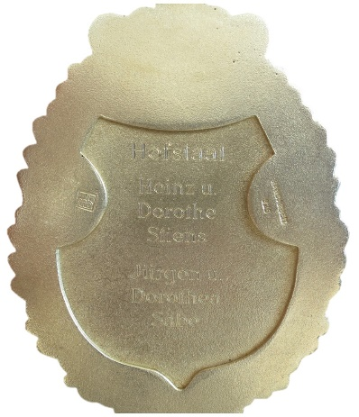
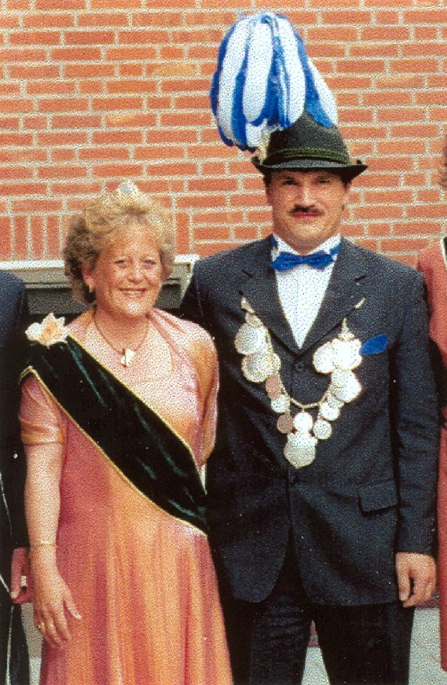
Jahr der Königsehre: 2001
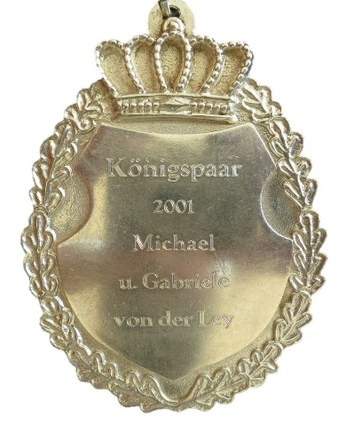

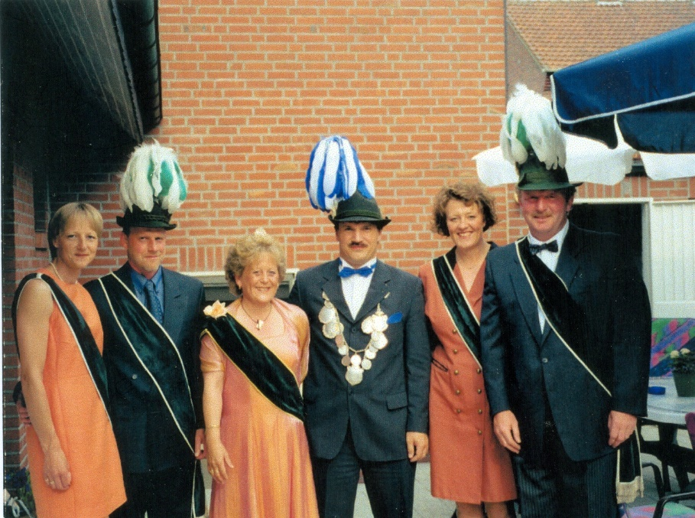
König: Michael & Gabriele von der Ley

Hofstaat:
Dorothe Brand-Stiens & Heinz Stiens, Dorothea & Jürgen Sabe

Einladung:

• Einladung 2002

